

Desarrollo de Aplicaciones Web Avanzado

IV Ciclo
2019-II

Laboratorio Nº 10

“Desarrollo de Aplicaciones con Angular y Web Services”

Alumno(s): |  |  |  |  |  |  | Nota
Grupo: |  |  | Ciclo:V
Criterio de Evaluación |  | Excelente (4pts) |  | Bueno (3pts) | Requiere mejora (2pts) | No acept. (0pts) |  |  | Puntaje Logrado
Entiende cómo funciona los servicios en Angular
Diseño de la aplicación
Desarrolla y funcionamiento de la aplicación
Realiza con éxito lo propuesto en la tarea.
Es puntual y redacta el informe adecuadamente

Laboratorio 10:
Desarrollo de Aplicaciones con MEAN
Objetivos:
Al finalizar el laboratorio el estudiante será capaz de:
- Entender la conexión de Node.js con una base de datos MongoDB.
- Desarrollar aplicaciones web con el framework Express y Angular.
- Implementar una aplicación usando Angular y Web Services.

Seguridad:
- Ubicar maletines y/o mochilas en el gabinete del aula de Laboratorio.
- No ingresar con líquidos, ni comida al aula de Laboratorio.
- Al culminar la sesión de laboratorio apagar correctamente la computadora y la pantalla, y ordenar las sillas utilizadas.

Equipos y Materiales:
- Una computadora con:
  - Windows 7 o superior
  - Conexión a la red del laboratorio
- Instalador de node.js

Procedimiento:
Permitir acceso a los servicios Web en NodeJS
- Instala MongoDB y lenvanta el servicio.
- Crea una aplicación con NodeJS
express nodeApp --view=ejs

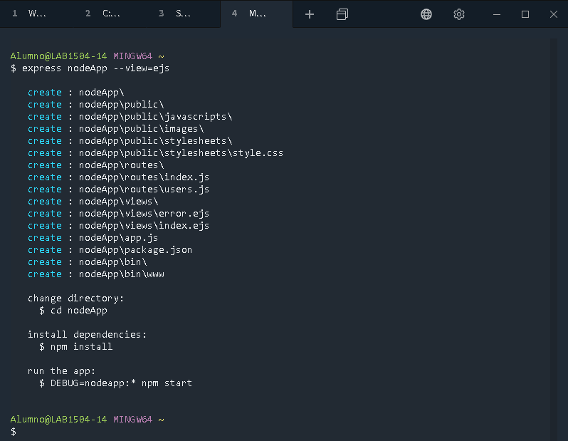

- Instala los módulos necesarios, ejecuta los siguientes comandos:
cd nodeApp
npm install

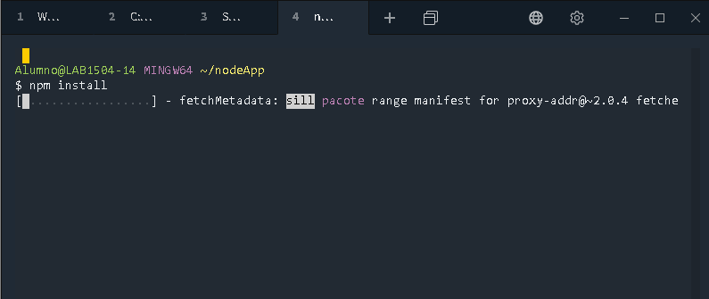

- Instala el modulo para la conexión a MongoDB
npm install mongoose

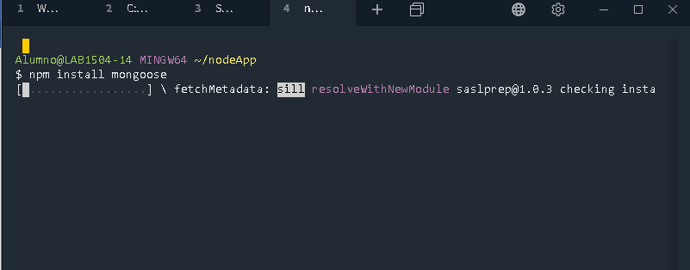
- Instalar el modulo para permitir acceso a los servicios Web.
npm install cors

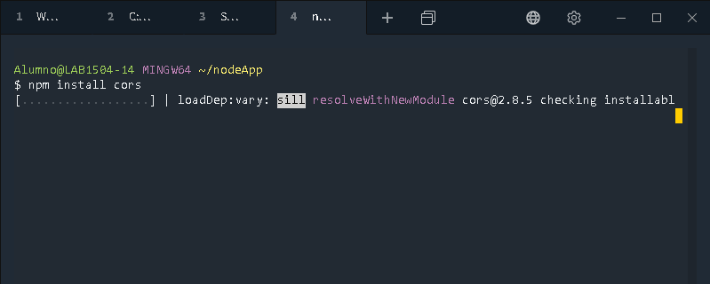

- En el archivo app.js, agrega el módulo cor
var cors = require('cors');
Agrega también el módulo de mongoose e implementa la conexión de la base de datos:

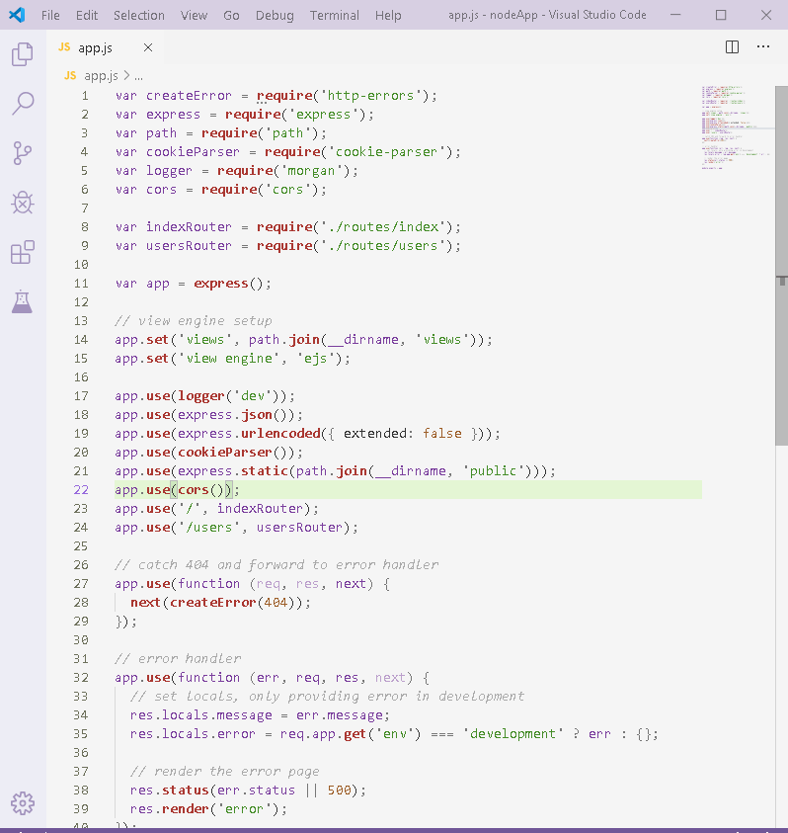

var mongoose = require('mongoose');
mongoose.connect('mongodb://localhost/lab10');

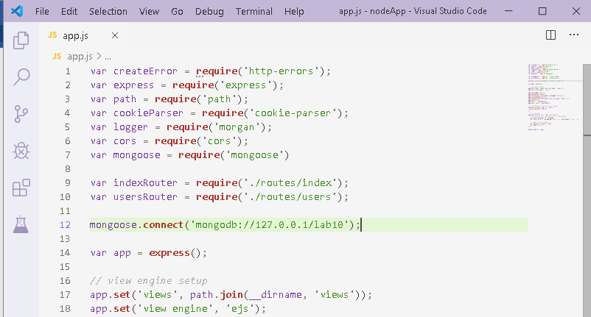

- Dentro de la carpeta nodeApp, crea la carpeta "models"
mkdir models

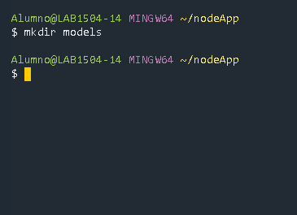

Crea el archivo productoModel.js con el siguiente condigo:
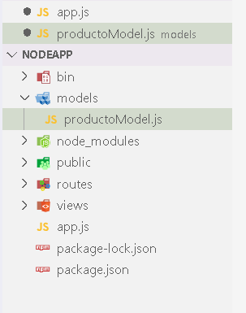

let mongoose = require('mongoose');
let Schema = mongoose.Schema;
let modelSchema = new Schema({
descripcion : { type: String , required: true },
precio : { type: String , required: true }
});
Let model = mongoose.model('productos',modelSchema,'productos');
module.exports = model;

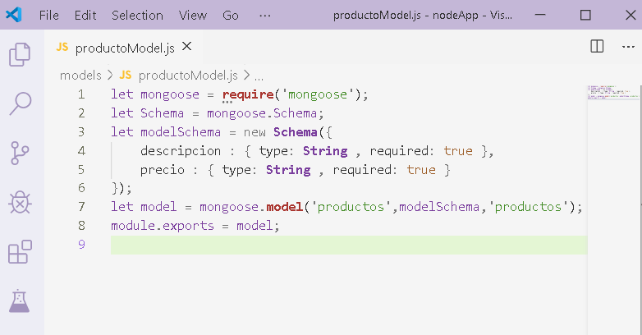

- Dentro de la carpeta nodeApp, crea la carpeta "controllers"
mkdir controllers

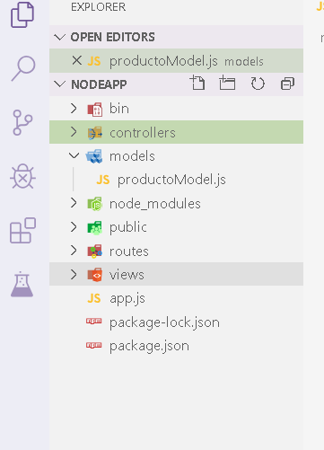

Crea el archivo productoController.js con el siguiente código:
let model = require('../models/productoModel');
module.exports = {
show : function(req,res){
model.find({},function(err,data){
if(err){
console.log(err);
res.sendStatus(500);
}else{
res.json(data);
}
});
},
detail : function(req,res){
let val_id = req.params.id;
model.findOne({_id:val_id},function(err,data){
if(err){
console.log(err);
res.sendStatus(500);
}else{
res.json(data);
}
});
},
create: function(req,res){
let obj = new model;
obj.descripcion = req.body.descripcion;
obj.precio = req.body.precio;
obj.save(function(err,data){
if(err){
console.log(err);
res.sendStatus(500);
}else{
res.json('ok');
}
});
},
update: function(req,res){
console.log(req.body);
let val_id = req.body._id;
let datos = {
descripcion : req.body.descripcion,
precio : req.body.precio,
};
model.updateOne({_id:val_id},datos,function(err,data){
if(err){
console.log(err);
res.sendStatus(500);
}else{
res.json(data);
}
});
},
delete: function(req,res){
let val_id = req.params.id;
model.deleteOne({ _id: val_id }, function (err) {
if (err) return handleError(err);
res.json('ok');
});
}
};

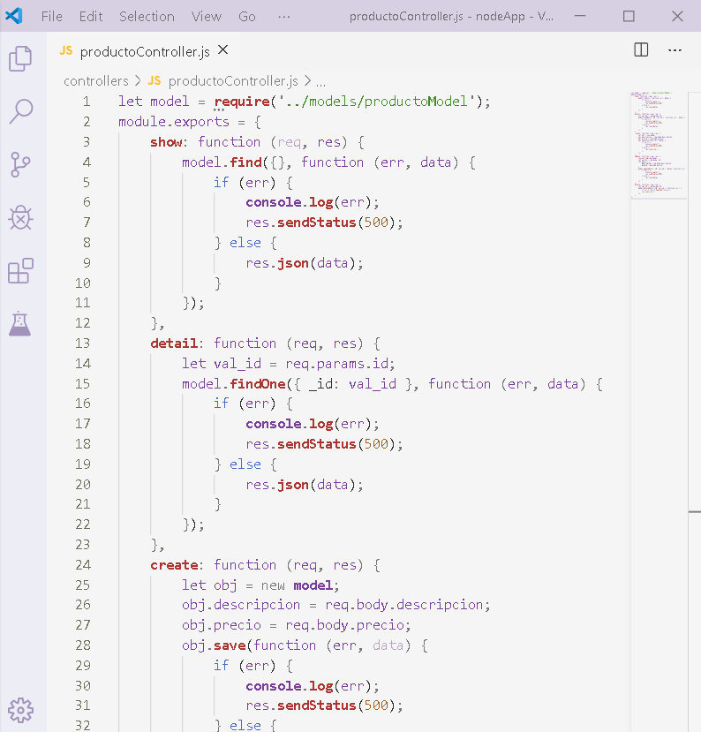

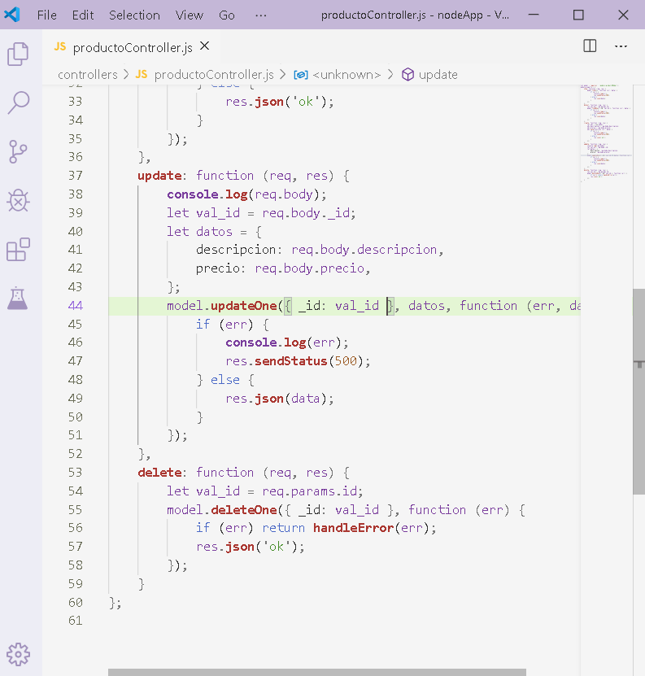

- Dentro de la carpeta routes, crea el archivo producto.js con el siguiente contenido:
var express = require('express');
var router = express.Router();
let controlador = require('../controllers/productoController');

router.get('/listar', function(req, res) {
controlador.show(req,res);
});
router.get('/mostrar/:id', function(req, res) {
controlador.detail(req, res);
});
router.post('/', function(req, res) {
controlador.create(req, res);
});
router.put('/', function(req, res) {
controlador.update(req, res);
});
router.delete('/:id', function(req, res,) {
controlador.delete(req, res);
});
module.exports = router;

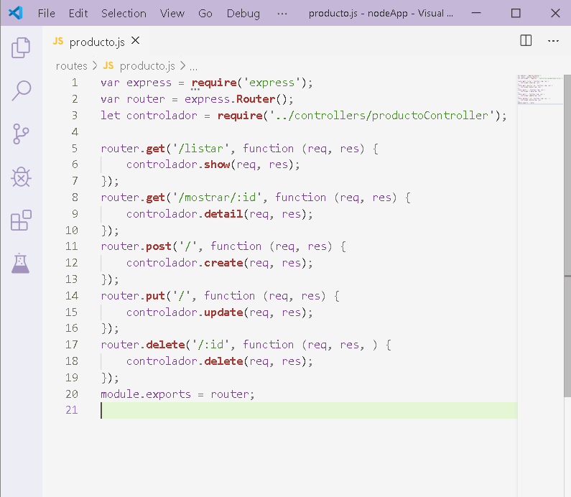

- En el archivo app.js, agrega el modulo de la ruta de productos:
var prodsRouter = require('./routes/productos');
Agrega la ruta principal para acceder a las rutas creadas anteriormente:
app.use('/productos', prodsRouter);
- Iniciar los servicios
npm start

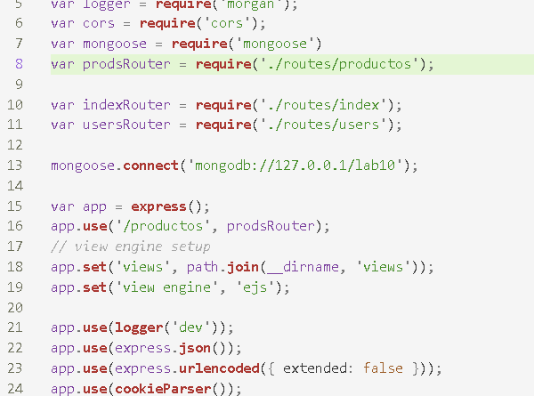

Instalar CLI angular y cree la aplicación en Angular
- Instalar angular
npm install @angular/cli -g
- Ubícate en una carpeta y crea un nuevo proyecto en angular
ng new angularApp --routing
- Ir a la carpeta de la aplicación recién creada.
cd angularApp
- Ejecute la aplicación
ng serve

Router: definición de rutas
- Crea el componente Productos
ng generate component productos
- Modifica el archivo productos.component.html reemplazando el contenido por el siguiente código:
<h1>Productos</h1>
- Crea el componente Acercade
ng generate component acercade
- Modifica el archivo acercade.component.html reemplazando el contenido por el siguiente código:
<h1>Acerca de</h1>
- En la carpeta app se crea el archivo 'app-routing.module.ts', modificar y cargar las dos rutas de nuestra aplicación e importar las componentes que visualizan dichas rutas:
import { ProductosComponent } from './productos/productos.component';
import { AcercadeComponent } from './acercade/acercade.component';

const routes: Routes = [
{
path:'productos',
component:ProductosComponent
},
{
path:'acercade',
component:AcercadeComponent
}
];
- Modificar la componente principal 'app.component.html' con el siguiente código:
<div style="text-align:center">
<a routerLink="/productos">Productos</a> -
<a routerLink="/acercade">Acerca de ...</a>
<div>
<router-outlet></router-outlet>
</div>
</div>
- Ejecutar el proyecto
ng server -o

Servicios: recuperación de datos
- Desde la línea de comando procedemos a crear un nuevo servicio llamado productos y registrarlo en el módulo 'app':
ng generate service productos --module=app
- Modificar el archivo 'productos.service.ts' de las siguiente manera:
import { Injectable } from '@angular/core';
import { HttpClient } from '@angular/common/http';
@Injectable({
providedIn: 'root'
})
export class ProductosService {
url='http://localhost:3000/productos/';
constructor(private http: HttpClient) { }
listar() {
return this.http.get(`${this.url}listar`);
}
nuevo(producto) {
return this.http.post(`${this.url}`, producto);
}
eliminar(codigo) {
return this.http.delete(`${this.url}${codigo}`);
}
mostrar(codigo) {
return this.http.get(`${this.url}mostrar/${codigo}`);
}
actualizar(producto) {
return this.http.put(`${this.url}`, producto);
}
}
- Modifica el archivo app.module.ts, importa las clases:
import { HttpClientModule } from '@angular/common/http';
import { FormsModule } from '@angular/forms';
import { ProductosService } from './productos.service';
Agregar a HttpClientModule y import FormsModule. También agregar el servicio recién creado.
imports: [
BrowserModule,
AppRoutingModule,
HttpClientModule,
FormsModule
],
providers: [ProductosService],
- Modificar app.component.ts de la siguiente manera:
import { Component } from '@angular/core';
import { ProductosService } from './productos.service';
import { HttpClient } from '@angular/common/http';

@Component({
selector: 'app-root',
templateUrl: './app.component.html',
styleUrls: ['./app.component.css']
})
export class AppComponent {
title = 'angular14';
lista=null;
prod = {
_id:null,
descripcion:null,
precio:null
}
constructor(private productosServicio: ProductosService) {}

ngOnInit() {
this.recuperarTodos();
}

recuperarTodos() {
this.productosServicio.listar().subscribe(result => {
this.lista = result;
});
}

nuevo() {
this.productosServicio.nuevo(this.prod).subscribe(result => {
if (result=='ok') {
this.limpiar();
this.recuperarTodos();
}
});
}

eliminar(codigo) {
if(!confirm("Esta seguro que desea eliminar este registro?"))
return;
this.productosServicio.eliminar(codigo).subscribe(result => {
if (result=='ok') {
this.recuperarTodos();
}
});
}

actualizar() {
this.productosServicio.actualizar(this.prod).subscribe(result => {
if (result.nModified=='1') {
this.limpiar();
this.recuperarTodos();
}
};
}

mostrar(codigo any) {
this.productosServicio.mostrar(codigo).subscribe(result => {
this.prod = result
});
}

hayRegistros() {
return true;
}
limpiar(){
this.prod = {
_id:null,
descripcion:null,
precio:null
};
}
}
- Modificar el archivo 'app.component.html' con el siguiente código:
<div style="text-align:center">
<a routerLink="/productos">Productos</a> -
<a routerLink="/acercade">Acerca de ...</a>
<div style="border: 1px solid red">
<router-outlet></router-outlet>
</div>
</div>
<div>
<h1>Administración de artículos</h1>
<table border="1" *ngIf="hayRegistros(); else sinproductos">
<tr>
<td>Codigo</td>
<td>Nombre</td>
<td>Precio</td>
<td>Borrar</td>
<td>Seleccionar</td>
</tr>
<tr *ngFor="let producto of lista">
<td>{{producto._id}}</td>
<td>{{producto.descripcion}}</td>
<td>{{producto.precio}}</td>
<td><button (click)="eliminar(producto._id)">Borrar?</button></td>
<td><button (click)="mostrar(producto._id)">Seleccionar</button></td>
</tr>
</table>
<ng-template #sinproductos><p>No hay productos</p></ng-template>
<div>
<h1>Datos</h1>
<p>
Descripcion:<input type="text" [(ngModel)]="prod.descripcion" />
</p>
<p>
Precio:<input type="number" [(ngModel)]="prod.precio" />
</p>
<p><button (click)="nuevo()">Agregar</button>
<button (click)="actualizar()">Modificar</button></p>
</div>
</div>
- Ejecutar la aplicación:
ng serve -o

Diseño del app
- Investiga como incluir Bootstrap en el proyecto y aplícalo.
Conclusiones:

Indicar las conclusiones que llegó después de los temas tratados de manera práctica en este laboratorio.

